題 目 |  | SEDA-APのデータ解析～Albedo中性子～
１
研究室名 |  | 宇宙粒子研究室
１
学籍番号 |  | 10761105
氏 名 |  | 吉藤 雄基
【目的】
国際宇宙ステーション(ISS)に搭載されている中性子観測装置(SEDA-AP)により得られるデータから、Albedo中性子を判別し、銀河宇宙線が大気の原子核を崩壊させ蒸発プロセスで作られる中性子が、バンアレン放射線帯の内帯の粒子源になっているのかどうか解析する。
図 1:中性子計測の原理
【原理】
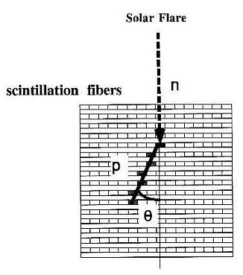
センサーに入射した中性子は、シンチレーティングファイバー内の原子核に衝突して、荷電交換反応により陽子に変換され叩き出される。反跳陽子が描く飛跡をマルチアノード・フォトマルで検出し、その走行距離と散乱角から入射中性子のエネルギーを運動学によって求める。反跳陽子の飛程から得た陽子の運動エネルギーをE_{ｐ}とし、散乱角をθ、中性子の運動エネルギーをE_{ｎ}とすると、E_{ｐ}・E_{ｎ}・θの関係は『E_{ｎ}＝E_{ｐ}/sin²θ』となる。(図１)
〈陽子・ガンマ線の区別〉
検出器は、それぞれの粒子の判別ができるように設計されている。宇宙線の陽子は、センサーの一番外側のアンチカウンターに反応することによって排除される。ガンマ線は入射すると内部で電子・陽電子に分かれる。そして、電子‐陽電子対生成を起こすため、観測される電子および陽電子の飛跡が二本見えることで区別できる。
〈Albedo中性子の判別〉
センサーに方向判別能力があり、入射して止まる飛跡のADC分布に静止直前には大きな電離損失が期待されるので、どちらから入ってどこで止まったのかわかる。これを利用して、地球方向からの中性子を判別する。
【結果】
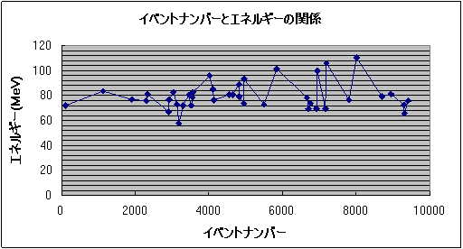
図２はイベントナンバーとエネルギーの関係を表したグラフである。
エネルギーは反跳陽子の走行距離からレンジ法を用いて求めている。
レンジ法は、
飛跡Ｌ＝$\sqrt{{\text{Lx}}^{2}+{\text{Ly}}^{2}+{\text{Lz}}^{2}}$[cm]…①
中性子のエネルギーは陽子のエネルギーを使ってE_{p}＝$\text{32}×L$[MeV]…②
のように書ける。この２式から中性子のエネルギーを求める。
左のグラフより、およそ60～100MeVの中性子が判別できたことがわかる。
原子核の結合エネルギーの平均は10MeVほどであるため、今回検出できた中性子は、大気の原子核が蒸発して作られた中性子のエネルギーの高い部分を測定している。また、飛跡の方向の情報よりAlbedo中性子であると判断した。
【展望】
今回Albedo中性子の判別に成功したこにより、近い将来、宇宙線がバンアレン放射線帯の内帯の粒子源になっているかどうかの議論に結論が出せるであろう。

